電通二乙微處理器實驗 實驗結報

實驗名稱 | 四合一七段顯示器
組別 |  | 組員 | 詹恆瑋

- 實驗目的
瞭解七段顯示器之顯示原理
共陰極與共陽極七段顯示器之不同?
如何讓七段顯示器顯示O-F?
如何控制四合一七段顯示器?
如何讓四合一七段顯示器顯示四位數字?
- 實驗步驟
(1)
1.Aeduino 接好四合一七段顯示器之電路
2.四合一七段顯示器每隔0.3秒鐘會跳一個數字，從0000->0059->0100->跳至2359後歸零

(2)
1.於Pin6按鍵，按下後歸零顯示
2於Pin17接一個按鍵，按下後倒數計時
(3)
合併一起
按下Pin17倒數 放開恢復正數.
- 程式碼
#include "SevSeg.h"
SevSeg sevseg;
int i,Min=0,Hour=0,numDigits;
void setup()
{
byte number = 4;
byte digitPins[]={2,3,4,5};
byte segmentPins[]={8,9,10,11,12,13,14,15};
pinMode(6,INPUT);
pinMode(7,INPUT);
sevseg.begin(COMMON_CATHODE,number,digitPins,segmentPins);
}
void loop()
{
int j,t;
if(digitalRead(6)==HIGH)
{
Min=0;
Hour=0;
}
sevseg.setNumber(Hour * 100 + Min, 4);

if(digitalRead(17)==LOW)
{
Min = Min+1;
if(Min==60)
{
Min=0;
if(Hour==23)
Hour=0;
else
Hour++;
}
}
else
{
Min=Min-1;
if(Min==-1)
{
Min=59;
if(Hour==0)
Hour=23;
else
Hour--;

}
}

for(j=0;j<=500000;j++)
sevseg.refreshDisplay();

}

- 實驗結果及分析
最後的結果是集結了前2個實驗
利用一顆鍵去控制
放開與按下

- 心得討論
真的越來越有趣
只是有些片詞都要好好記得
不然你在考試的時候
會忘記功用
- 修正電路圖
- 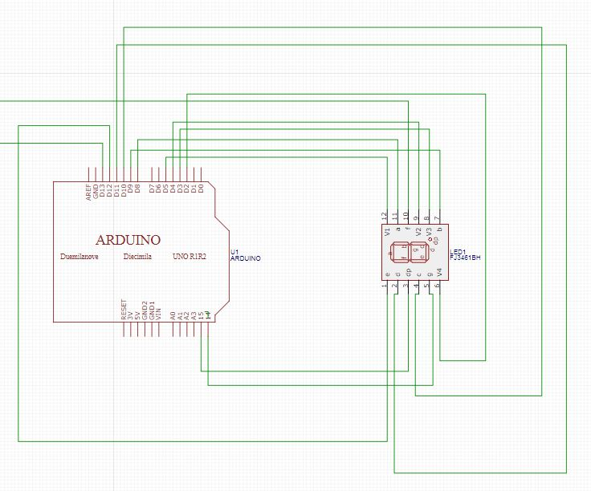
修正程式碼

#include "SevSeg.h"
SevSeg sevseg;
int i,Min=0,Hour=0,numDigits;
void setup()
{
byte number = 4;
byte digitPins[]={2,3,4,5};
byte segmentPins[]={8,9,10,11,12,13,14,15};
pinMode(6,INPUT);
pinMode(7,INPUT);
sevseg.begin(COMMON_CATHODE,number,digitPins,segmentPins);
}
void loop()
{
int j,t;
if(digitalRead(6)==HIGH)
{
Min=0;
Hour=0;
}
sevseg.setNumber(Hour * 100 + Min, 4);

if(digitalRead(17)==LOW)
{
Min = Min+1;
if(Min==60)
{
Min=0;
if(Hour==23)
Hour=0;
else
Hour++;
}
}
else
{
Min=Min-1;
if(Min==-1)
{
Min=59;
if(Hour==0)
Hour=23;
else
Hour--;

}
}

for(j=0;j<=500000;j++)
sevseg.refreshDisplay();

}

